BY-F绝缘子绝缘测试仪使用说明书

一．概述
本产品采用进口集成电路，根据部颁标准研制，是测量绝缘子的专用设备，处于国内领先水平。
本产品主要用于电力高压输电线路绝缘电阻的现场测试，以便及时更换绝缘电阻不附合要求的绝缘子，确保输电线的可靠安全运行。也可以作为绝缘电阻表使用。

二．特点
1、本测试仪体积小、重量轻，外形尺寸43×90×120mm。
2、高电压由电子电路形成，由电池供电，没有手摇发电机，一人操作即可。
3、数字显示，测量迅速、准确、稳定、直观。

三．主要技术指标
1、内部电压：约5000V直流
2、量程范围：0~1999MΩ
3、分 辩 力：1MΩ
4、基本误差：±5%
5、电 源：一节9V层叠电池
6、电源电流：＜30mA
7、环境温度：0℃~40℃
8、环境湿度：≤85%RH
9、铝合金尺寸：320 mm×220 mm×85 mm
10、重 量：1kg

四．外观示意图

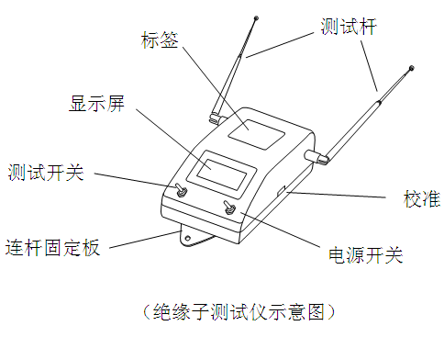
五．使用方法
1、检查电压：在测量之前，可以先检查一下本测试仪内部的测量电压，以确定本测试仪是否正常。方法是：将“测试开关”拨到“×10V”，将“电源开关”拨到“开”，当“测试杆” 都悬空时，“显示屏”的读数×10，就是本测试仪内部的测量电压。例：“显示屏”的读数为[0520]，那么测试仪内部的测量电压就是5200V。
2、校准：为了使测量的电阻值准确地显示出来，仪器使用一年后应进行校准。方法是：将“测试开关”拨到“MΩ”，将两“测试杆”用一标准电阻连接，再将“电源开关”拨到“开”，调整标准微调，使“显示屏”的读数为标准电阻值。
产品出厂前都已校准好。
3、测试：首先将两“测试杆”拉起，将“测试开关”拨到“MΩ”，再将“电源开关”拨到“开”，“显示屏”显示为[1000]，将两测试杆分别接触被测绝缘子两端金属部分，使之接触良好，“显示屏”即显示被测的绝缘子的绝缘电阻值，单位为“MΩ”。
显示若为[1000]，则说明被测的绝缘子的绝缘电阻值大于2000MΩ，说明绝缘子正常；如果“显示屏”显示的电阻值太小，说明绝缘子漏电或击穿，不能用。
提示：本测试仪应在停电状态下检测绝缘子。在使用中，如果测试杆与绝缘子接触不良，也会显示[1000]，使用时应该注意。若要测试较高处的绝缘子，可在“连杆固定板”上增加延长绝缘杆。

六．注意事项
1、为了使本测试仪的电池耐用，本测试仪采用了独特的升压方式，即晶体震荡，再通过特殊的频率脉冲分配电路，产生脉动脉冲信号，整流滤波后得到高压。此方法使得电池耗电量大为下降。其次，为了节省电池能量，将5000V直流高压的电源内阻设计为10MΩ。（特点：电池耐用。产生静态高压时，整机耗电量小于30mA，仅相当于一台小型半导体收音机的耗电量。在不经常使用时，一节9V层叠电池可使用两年。一般情况下，高压应在4000V至6000V之间。）
2、“电源开关”打开后，不要用手直接接触“测试杆”，以免高压静电伤人。
3、为避免使用后忘记关电源开关，本测试仪设有自动关机功能，关机时间约为10分钟。（自动关机后若要继续使用，将“电源开关”拨到“关”再拨到“开”。）
4、当“显示屏”显示低电压时，应更换电池。更换电池时，请不要随便改变内部电路、开关位置，若不清楚请与厂家联系。

七．维护及存储
1﹑仪器平时不用时，应储存在环境温度-10℃～50℃，相对湿度不超过85%，通风无腐蚀性气体的室内。存储时应置于通风、阴凉、干燥、清洁处保存。
2﹑在气候潮湿的地区或潮湿的季节，一定要注意防潮。
3﹑仪器在室外使用时，尽可能避免或减少阳光的曝晒。

八．质量保证
1﹑本仪器严格按照国家标准和企业标准制造，每一台仪器都经过严格的出厂检验。
2﹑本仪器享有壹年的保修期，在此期间由于制造上的原因而使质量低于特性要求的本公司将免费予以保修。
3﹑如果在使用中发现问题，请及时与本公司联系，我们将根据情况采取最便捷、最快速的方式为您服务。

九．配套
1﹑BY-F绝缘子绝缘测试仪 1台
2﹑铝合金箱 1个
3﹑延长绝缘杆 1根
4﹑产品使用说明书 1份

